25-6-2019

Demon knight

VIDEOJUEGO

Facultad de Ing Sistemas e informática

CAMILO SIERRA QUITIAN—ALBERTO GARCÍA—OSWALDO ANGARITA

INDICE

Game Overview 2

High Concept 2

Unique Selling Points 2

Platform Minimum Requirements 2

Competence Titles 2

Synopsis 3

Game Objectives 3

Game Rules 3

Game Structure 3

Gameplay 3

Game Controls (PC) 3

Game Camer 4

Player 4

Player Characters 5

Player Metrics 5

Player States 5

Player Weapons 5

Character Line-up 6

NPC Enemies 6

Enemy States 6

Enemy Spawning 6

NPC Allies 6

Art 7

Setting 7

Level Design 7

Audio 7

MVP (Minimum Viable Product) 8

Wishlist 8

# 

# Game Overview

Título: Demon knight: The knight that wants to defend the earth from the zombies that aren’t zombies, monsters and aliens who want to invade the planet.

Plataformas: PC

Género: Acción, Terror, Ficción, defend the tower, sandbox.

Calificación: Pegi 18

Objetivo: Jugador casual (18-90)

Fecha de lanzamiento: 25/06/19

Editorial: A.C.A.

Una especie de otro planeta ha llegado a la tierra en búsqueda de otros lugares que convertir en fábricas de galletas. Los humanos, hartos de las galletas, se han resistido y decidido atacar. Pasan los años, la lucha no termina, la mayoría de los lugares están destruidos y la humanidad se reduce, pero un Doctor descubre la fórmula para salvar a la especie humana de la extinción; sin embargo, esto requiere tiempo y no cuentan con muchos elementos humanos como para proteger el laboratorio de los enemigos.

Demon knight es un juego de supervivencia donde un científico junto con un grupo de sobrevivientes (acompañantes) buscan la cura de una enfermedad que ha lanzado una especie alienígena sobre los habitantes de su planeta convirtiéndolos en monstruos.

Ahora el jugador debe ayudar a detener los monstruos que fueron enviados por la especie alienígena para que el científico no encuentre la cura, para esto debe luchar con oleadas de monstruos que intentaran entrar a la base del científico.

# High Concept

Demon knight coloca a los jugadores en el cuerpo de un guerrero que intenta detener las oleadas de monstruos que enviaron los extraterrestres para detener al científico que busca la cura de su especie. Para esto contraataca con diferentes armas que serán mejoradas de acuerdo con la cantidad de monstruos asesinados.

# Unique Selling Points

-Free to play.

# Platform Minimum Requirements

Pc: Windows 10

# Competence Titles

-Zombies on a plane Desarrollado: [Shangri-La Game Studios Ltd](https://www.google.com/search?q=zombies+on+a+plane+shangri-la+game+studios+ltd&stick=H4sIAAAAAAAAAC3KQQrCMBAAwJPgRQ--YJGeBE177WfKJlm3oUk2bNIIPseXiuBxYI7ny8mwmSZe1dnX-Lz-OW4-6mJvw-Zm4zobJ6nsjXTpwZMwJpo9dYpSSD-Hx1uSDVRBMiCUiJmgrphZwz0i_DrUtvsgFWLzX_XrSxV3AAAA&sa=X&ved=2ahUKEwjy89mAi4PjAhVu1lkKHU0vA2IQmxMoATAfegQIDxAV)

-Fort zombie

# Synopsis

Un día normal puedes ser uno de los sobrevivientes a una enfermedad traída de otro planeta que convierte a la humanidad en monstruos, no dejes que te hagan mucho daño o serás uno de ellos.

# Game Objectives

El objetivo es detener a los monstruos que intentan destruir el laboratorio del doctor que busca la cura, puedes ganar puntos por cada monstruo asesinado recuerda que entre más puntos más monstruos irán por ti.

# Game Rules

El nivel de juego es un entorno abierto en un puente donde los jugadores serán atacados por monstruos. El jugador puede elegir diferentes personajes los cuales poseen armas y habilidades únicas. El jugador va ganando puntos a medida que mate monstruos, entre más puntos logre conseguir, más monstruos lo atacarán. debe mejorar sus armas a medida que gane puntos, buscando una serie de objetos que le ayudarán en su misión.

El jugador podrá encontrar distintas armas del mismo tipo (contusión, punzocortantes, explosivas, de fuego…), las cuales podrá usar dependiendo del personaje que se haya escogido.

# Game Structure

Primer nivel:

-Selección de personaje.

-juego

-consigue x cantidad de puntos

# Gameplay

# Game Controls (PC)

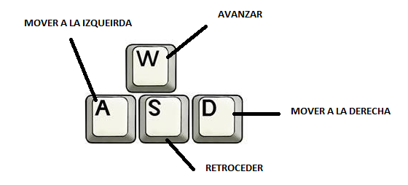

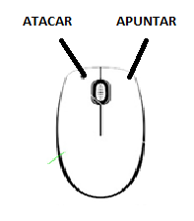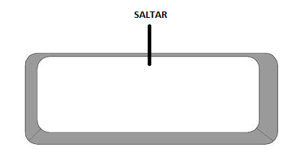

## Game Camer

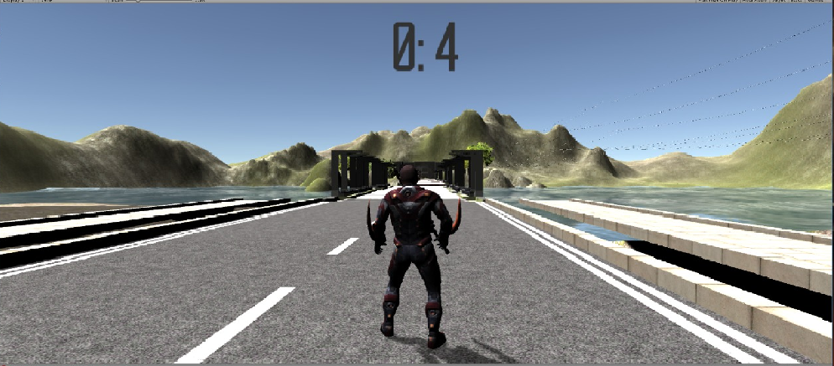

Ya iniciada la partida la cara se ubica justo detrás del jugador, esto no da una vista recta hacia nuestro oponente teniendo un poco mas de visibilidad y así poder hacer mas daño a nuestro objetivo.

# Player

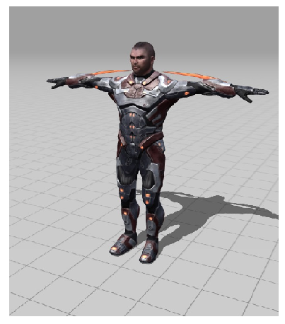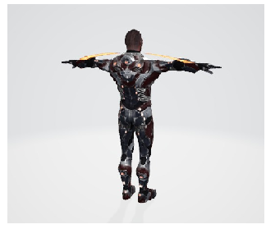

## Player Characters

Los personajes son humanos que vivían una vida normal hasta que una especie alienígena propaga una enfermedad que convierte a los humanos en monstruos esclavos, quedaron algunos pocos humanos los cuales tratan de buscar la cura para revertir la enfermedad en la que se encuentra sumergida su especie, luchan sin parar sobre un puente para detener las oleadas de monstruos que quieren destruir el laboratorio donde se está creando la cura.

## Player Metrics

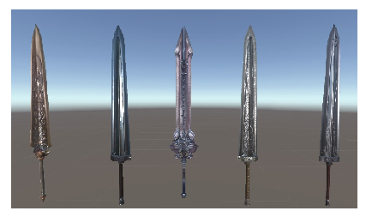

El tipo de ataque es dependiendo del arma que use el personaje.

## Player States

Mover: la animación de mover hará que el personaje camine por el mapa. Se activa cuando el jugador mueve el personaje.

Morir: la animación de muerte hará que el personaje se arroje al piso cuando su vida llegue a cero.

Atacar: se activa cuando el jugador presiona click, se podrán utilizar distintos combos dependiendo de la situación y la intensidad del ataque deseado.

## Player Weapons

El juego tiene 5 armas diferentes las cuales son espadas cada una de estas posee una habilidad diferente, dichas espadas se pueden ir evolucionando a medida que aumenta la puntación.

# Character Line-up

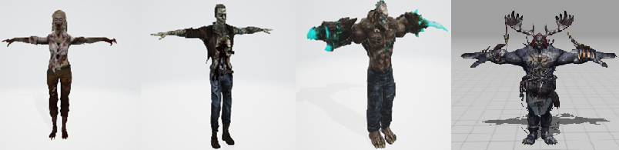

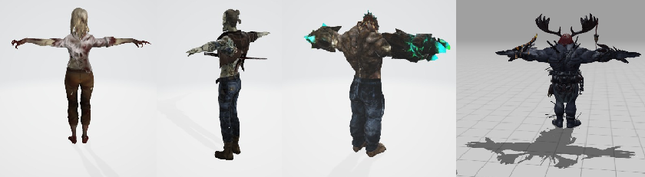

# NPC Enemies

Los enemigos están constantemente caminando hacia el jugador. Cuando se acercan a el lo atacan produciéndole cierta cantidad de daño. Dependiendo del arma con la que se ataque, cada enemigo reacciona de manera distinta.

## Enemy States

Todos los enemigos poseen distintas animaciones y los mismos estados:

Mover: mientras que le jugador este vivo los enemigos se dirigen hacia el con la animación de caminar como zombi o monstruo.

Atacar: cuando el jugador esté lo suficientemente cerca como para atacar, el enemigo realizará la animación de atacar.

Muerte: esta animación ocurre cuando el enemigo sufre demasiado daño por el personaje, después de unos segundos de muerto su cadáver desparece

## Enemy Spawning

Los enemigos se generan aleatoriamente. Se generan a una cierta velocidad esta depende de los puntos que tenga acumulado el jugador.

# NPC Allies

Se tendrán aliados en los modos cooperativos y distintos modos de juego online.

# Art

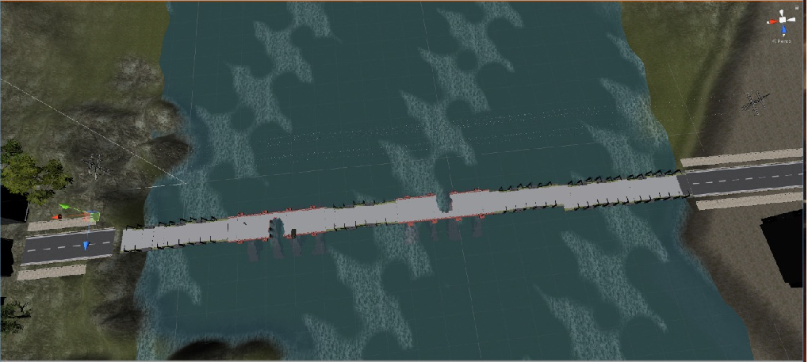

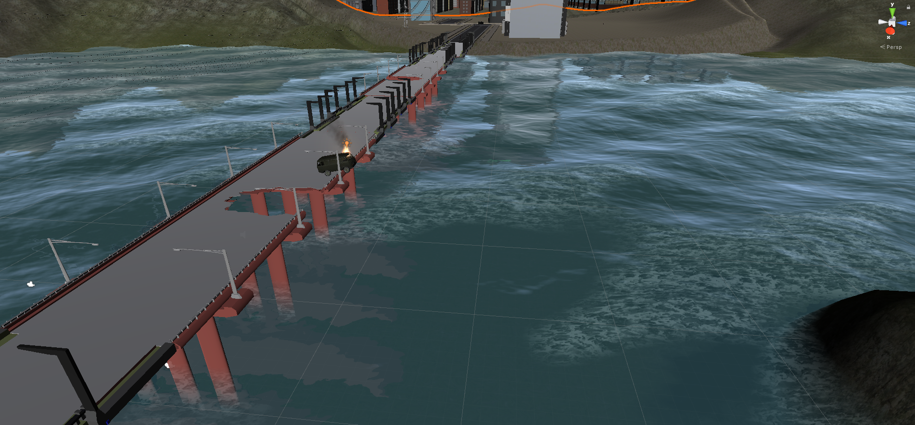

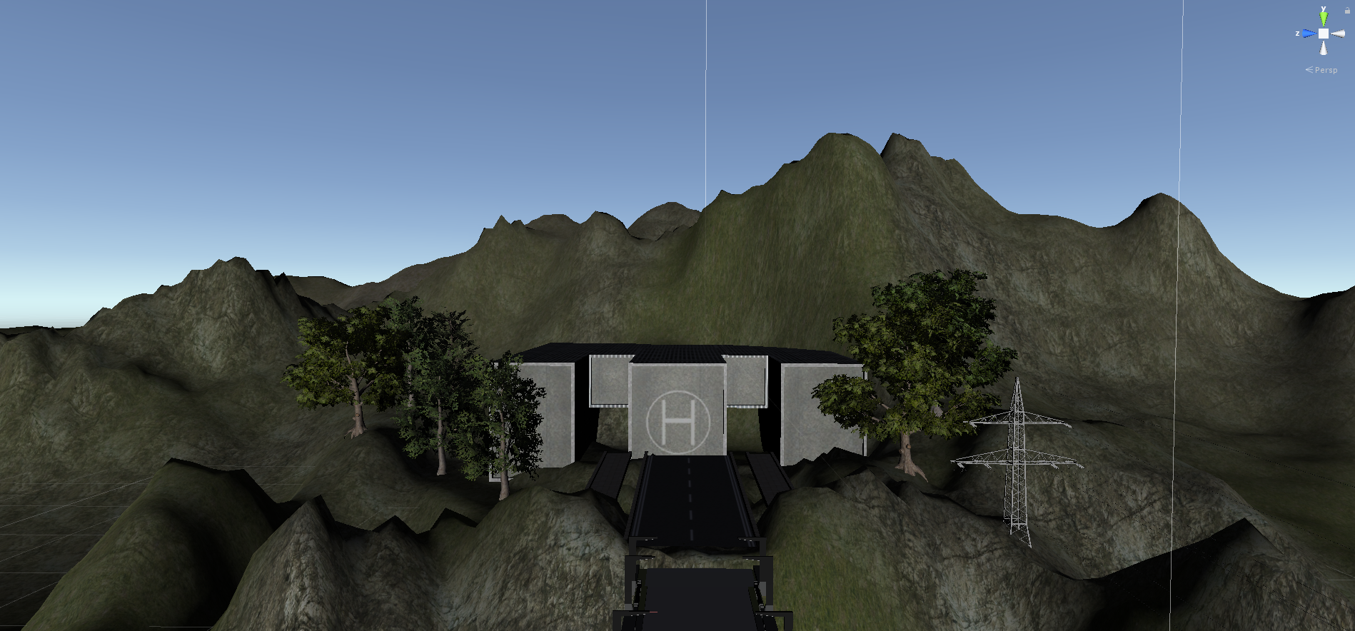

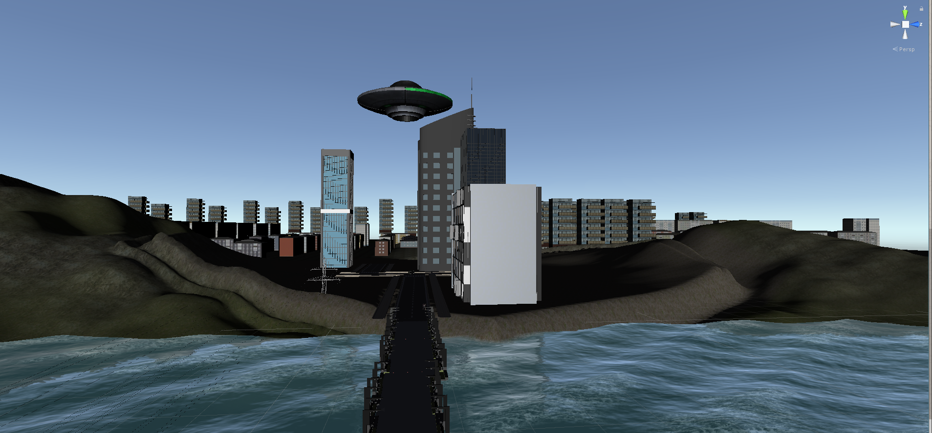



## Setting

El juego tiene lugar en un puente donde no podemos permitir que los monstruos provenientes de las ciudades lo atraviesen ya que intentamos proteger el laboratorio del doctor.

# Level Design

El nivel consiste en un laboratorio a las afueras de la ciudad las dos partes se encuentran unidas por un puente. El puente será el lugar en donde ocurrirá toda la escena del juego, allí se generarán los monstruos que viene de la ciudad y el personaje tratara de evitar que estos atraviesen.

# Audio

-Animaciones de cada entidad.

-Muerte jugador.

-Música fondo en la que va aumentando su intensidad conforme a la dificultad del juego aumente.

# MVP (Minimum Viable Product)

-Un personaje para elegir: hombre.

-Plataforma: pc.

-4 tipos de enemigos.

-Prototipo 100% terminado.

-Música del juego.

-Sonidos de cada entidad.

-Sonidos para cada acción.

# Wishlist

-Añadir más personajes y enemigos.

-Añadir más mapas.

-Añadir armas, habilidades, historia, distintos modos de juego online.